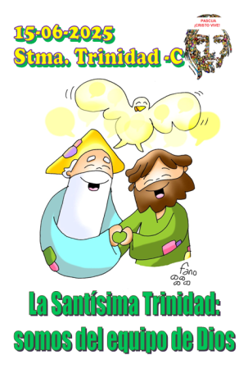
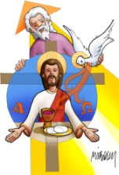
MISA CON NENOS

15 de xuño de 2025

Domingo da STÍMA. TRINDADE-C
Xoán 16, 12-15: “O que ten o Pai é meu;
o Espírito tomará do meu e anunciarávolo”.
Mensaxe: A Santísima Trindade,
somos do equipo de Xesús

1. MONICIÓN DE ENTRADA
Irmáns e irmás: Na familia de sangue lembramos e celebramos aquelas datas de relevo destacado: o santo, os aniversarios, o aniversario da voda ou da morte dun familiar, e calquera acontecemento relevante. Na familia cristiá, a Igrexa, ao longo do ano, os domingos imos celebrando grandes festas. Hoxe tócanos a Santísima Trindade, que é a festa de Deus que é Pai, Fillo e Espírito Santo. É a festa do Deus próximo, amigo e compañeiro.
(Saímos cun cartel cunha imaxe da Stma. Trindade ou co debuxo de Fano deste domingo).

SACERDOTE: No día da Stma. Trindade comezamos a Eucaristía “No nome do Pai e do Fillo e do Espírito Santo”.... (Hoxe convén facelo sorrindo, con cara de amigo, porque é un saúdo ao Deus amigo e porque imos facer todo no seu Nome e así o daranos fortaleza, e porque o que imos facer é algo diferente, sagrado…). Que a graza do noso Señor Xesucristo, o amor do Pai e a comuñón do Espírito Santo, sexa convosco.

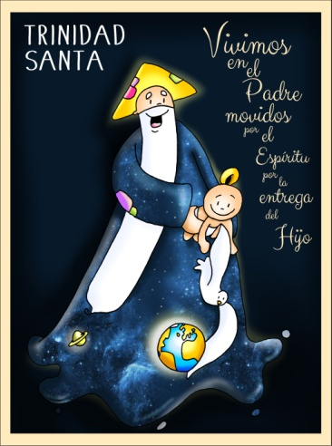
2. SÚPLICAS DE PERDÓN
S/ A Deus, que é Pai Creador, Fillo Redentor e Espírito Santo Santificador, pedímoslle perdoe os nosos pecados:
-A ti Xesús, que coa túa vida e palabra dásnos a coñecer ao Pai, o noso Creador: Señor, ten piedade de nós.
-A ti Xesús, que coa túa Encarnación e Paixón, mostráchesnos o teu inmenso amor redentor, rogámosche: Cristo, ten piedade de nós.
-A ti Xesús, que para animar e fortalecer a nosa vida e a da túa Igrexa, comunícasnos o Espírito Santo: Señor, ten piedade de nós

3. MONICIÓN ÁS LECTURAS
Escoitamos agora, como cada domingo, as lecturas da Biblia. Hoxe falarannos da obra salvadora de deus, iniciada no pobo de Israel e que alcanza a súa plenitude coa vinda de Xesucristo e o don do Espírito..
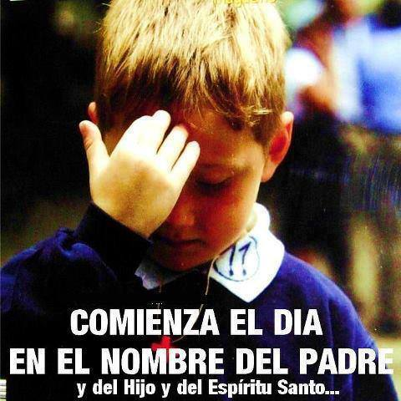

4. ORACIÓN DOS FIEIS
Porque somos fillos, Deus enviou aos nosos corazóns o Espírito de Xesús, por iso atrevémonos a chamarlle Pai e a presentarlle confiados as nosas peticións dicindo:
-Divos Amor, escóitanos. -Divos Trindade, roga por nós.
- Que a Igrexa sexa unha comunidade na que se vive a fraternidade, a participación, a corresponsabilidade. Oremos.
- Que celebremos á Santísima Trindade como a festa dun Deus próximo, que nos ama e que vai connosco. Oremos.
- Que os cristiáns nos parezamos a Deus Trindade, é dicir cunha relación de comunidade, de familia, de amor. Oremos.
- Que os que non cren en Deus descubran a súa presenza, o seu amor, a súa protección e a súa graza e o valor do evanxeo. Oremos.
- Que a forza do Espírito ilumínenos e empúxenos a dar testemuño da nosa fe a pesar das dificultades. Oremos.
- Polos mosteiros de vida contemplativa, polos monxes e monxa, testemuñas de fe e oración, polas vocacións. Oremos.
- Polos nenos que estes días fan a súa primeira comuñón, polos que terminan o curso escolar, polos seus mestres e profesores. Oremos.
Deus, ti es Trindade, es familia, comuñón, es amor. Por XNS.
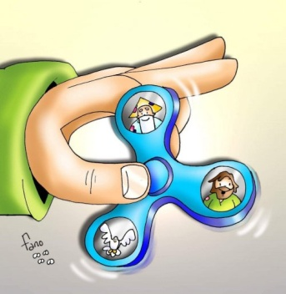
5. PROCESIÓN DE OFRENDAS (escollemos)

SPINNER (Xoguete): Deus é un misterio que non podemos entender nunca porque supera as nosas capacidades. Hoxe queremos Señor, adorarte, dicirche que cremos en ti e que sabemos que ti nunca nos fallas.
DEBUXO DUNHA FAMILIA: Ti, Deus Trindade, es tres e es un, es exemplo de unidade, de familia, de amor, de comunidade. Queremos os que somos fillos teus que a nosa vida sexa entrega aos irmáns, unión, fraternidade, como ti Deus Pai, Fillo e Espírito Santo.
PERGAMIÑO DUNHA ORACIÓN (No nome do Pai ou Gloria ao Pai): Queremos orarche con sentido, amarte con todo o corazón e ser testemuñas do amor, que ti Deus, nos tes. Así axudaremos tamén aos nosos amigos para crer en ti.
UNHA CADEA: Señor, ofrecémosche esta cadea, coa que quero expresar o compromiso de loitar porque a comunidade, da que son membro, sexa un reflexo da que vivides a Santísima Trindade: unha Familia, amándovos desde o máis profundo de vós mesmos. Que sexamos capaces, Señor, de vivir o respecto das diferenzas na riqueza do amor.
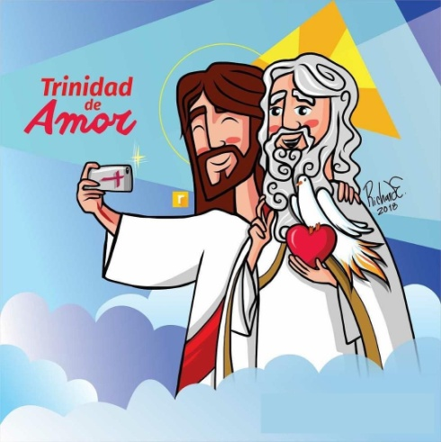
UNH CUNCA: Señor, eu tráioche hoxe este cunco, símbolo da miña receptividade, como a de calquera crente. A imaxe de María e de tantas testemuñas e crentes, queremos ser como este cunco, dispostos a recibir a túa Palabra e a túa graza. Sen elas non somos nada ou, se o somos, é pura autosuficiencia e afastamento de ti. Non deixes de encher os nosos corazóns coa túa graza, Señor.
PAN E VIÑO: Co pan e o viño ofrecémosche a nosa vida, as nosas tarefas e traballos, para que ti, o noso Deus bendígasnos e protexas.

